# HALAMAN JUDUL

**SISTEM INFORMASI PERPUSTAKAAN BERBASIS WEB**

**(Studi Kasus SMP ISLAM YOGYAKARTA)**

**KERJA PRAKTIK**

Diajukan untuk memenuhi salah satu syarat

Mencapai derajat Sarjana S-1 Program Studi Informatika



Disusun oleh:

Dikna Andreana

5140411358

**PROGRAM INFORMATIKA**

**FAKULTAS TEKNOLOGI INFORMASI DAN ELEKTRO**

**UNIVERSITAS TEKNOLOGI YOGYAKARTA**

**2018**

# HALAMAN PENGESAHAN

**SISTEM INFORMASI PERPUSTAKAAN BERBASIS WEB**

**(Studi Kasus SMP ISLAM YOGYAKARTA)**

**KERJA PRAKTIK**



Disusun oleh:

Dikna Andreana

5140411358

Telah dipertanggungjawabkan dalam Presentasi Kerja Praktik  
pada tanggal, tgl-bln-thn (Pelaksanaan Presentasi)

Pembimbing,

Afwan Anggara, S.Kom., M.Cs.

Kerja Praktik ini telah diterima sebagai salah satu syarat untuk mencapai derajat

Sarjana S-1 Program Studi Informatika

Yogyakarta ,…………….

Ketua Program Studi Informatika

Fakultas Teknologi Informasi dan Elektro, Universitas Teknologi Yogyakarta

Dr. Enny Itje Sela, S.Si., M.Kom.

# LEMBAR PERNYATAAN

Saya yang bertanda tangan dibawah ini:

N a m a : Dikna Andreana

NIM : 5140411355

Program Studi : INFORMATIKA

Menyatakan bahwa Kerja Praktik yang berjudul:

“SISTEM INFROMASI PERPUSTAKAAN BERBASIS WEB”

merupakan karya ilmiah asli saya dan belum pernah dipublikasikan oleh orang lain, kecuali yang tertulis sebagai acuan dalam naskah ini dan disebutkan dalam daftar pustaka. Apabila di kemudian hari, karya saya disinyalir bukan merupakan karya asli saya, maka saya bersedia menerima konsekuensi apa yang diberikan Program Studi Informatika Fakultas Teknologi Informasi dan Elektro Universitas Teknologi Yogyakarta kepada saya.

Demikian surat pernyataan ini saya buat dengan sebenarnya.

Dibuat di : Yogyakarta

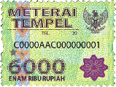Pada tanggal : ………..  
Yang menyatakan

Dikna Andreana

# ABSTRAK

SMP Islam Yogyakarta merupakan badan usaha pendidikan. Seiring berjalannya waktu semakin banyak data yang di olah untuk menjadi informasi, salah satunya adalah data peminjaman buku pada perpustakaan. Dengan sistem pengolahan data yang masih manual tentunya akan mengakibatkan pemrosesan data yang lama sehinga, mengakibatkan terlambatnya penyajian informasi. Dengan adanya perkembangan teknologi membuat manusia berfikir untuk dapat bekerja lebih efektif dan efisien.Salah satunya yaitu membuat sistem manual menjadi sistem yang terkomputerisasi. Dengan memanfaatkan fasilitas website yang terhubung ke internet, perpustakaan dapat lebih efektif dan efisien dalam pencarian dan pemesanan buku. Untuk mengatasi masalah tersebut maka peneliti merancang suatu sistem perpustakaan terkomputerisasi, dimana sistem tersebut menggunakan bahasa pemrograman PHP, *Dreamweaver* dan menggunakan database MySQL. Sistem yang tadinya masih diproses secara manual, namun dengan adanya Sistem Perpustakaan Berbasis Web ini akan jauh lebih mudah untuk diproses karena sudah terkomputerisasi. Dengan adanya sistem informasi perpustakaan, diharapkan dapat mempercepat proses penyelesaian pekerjaan bagian perpustakaan sehingga dapat menghemat waktu dan biaya serta dapat meningkatkan mutu pelayanan yang lebih baik kepada para siswa.

Kata Kunci: Sistem informasi, Perpustakaan, Web, MySQL, PHP.

# ABSTRACT

SMP Islam Yogyakarta is a business entity. As time goes by more and more data to become information, though one of them is the loaning library books in the data. With the data processing system which is still manual will certainly result in a long data processing there, resulting in a terlambatnya representation of information. With the development of technology make humans are thought to be able to work more effectively and efficiently. One of them i.e. making manual systems into a computerized system. By utilizing the website facilities are connected to the internet, the library can be more effective and efficient in the search and the reservation book. To fix the issue then the researchers designed a computerized library system, where that system using the programming language PHP, Dreamweaver and using a MySQL database. The system was still being processed manually, however by the presence of a Web-based library system this would be much easier to process because it is computerized. With the library information systems, are expected to accelerate the process of completion of the work piece so that the library can save time and cost and can improve the quality of a better service to students.

Keywords: information systems, library, Web, MySQL, PHP.

# KATA PENGANTAR

Puji syukur dipanjatkan atas kehadirat Allah SWT, karena dengan limpahan karunia-Nya penulis dapat menyelesaikan Kerja Praktik dengan judul Sistem Informasi Perpustakaan Berbasis Web.

Penyusunan Kerja Praktik diajukan sebagai salah satu syarat untuk memperoleh gelar sarjana pada Program Studi Teknik Informatika Fakultas Teknologi Informasi dan Elektro Universitas Teknologi Yogyakarta.

Kerja Praktik ini dapat diselesaikan tidak lepas dari segala bantuan, bimbingan, dorongan dan doa dari berbagai pihak, yang pada kesempatan ini penulis ingin menyampaikan ucapan terima kasih kepada:

1. Bapak Dr. Bambang Moertono S., MM., Ak., CA. selaku Rektor Universitas Teknologi Yogyakarta.
2. Bapak Dr. Erik Iman Heri Ujianto, M.Kom. selaku Kepala Dekan Fakultas Tenknologi Informasi dan Elektro Universitas Teknologi Yogyakarta.
3. Ibu Dr. Enny Itje Sela, S.Si., M.Kom. selaku Ketua Program Studi Teknik Informatika, Fakultas Teknologi Informasi dan Elektro Universitas Teknologi Yogyakarta.
4. Bapak Afwan Anggara, S.Kom., M.Cs. selaku Dosen Pembimbing yang telah memberikan saran dan bimbingan.
5. Kepada kedua orangtua yang selalu mendo’akan, memberikan semangat setiap hari dan adik saya.
6. Kepada Kepala Sekolah SMP Islam Yogyakarta. Instansi yang telah memberikan izin untuk melakukan Kerja Praktik.

Akhir kata, penulis menyadari bahwa sepenuhnya akan terbatasnya pengetahuan penyusun, sehingga tidak menutup kemungkinan jika ada kesalahan serta kekurangan dalam penyusunan Kerja Praktik, untuk itu sumbang saran dari pembaca sangat diharapkan sebagai bahan pelajaran berharga dimasa yang akan datang.

Yogyakarta, Januari 2018

Penulis

# DAFTAR ISI

HALAMAN JUDUL i

HALAMAN PENGESAHAN ii

LEMBAR PERNYATAAN iii

ABSTRAK iv

ABSTRACT v

KATA PENGANTAR vi

DAFTAR ISI viii

DAFTAR GAMBAR x

DAFTAR TABEL xi

BAB I PENDAHULUAN 1

1.1 Latar Belakang 1

1.2 Rumusan Masalah 2

1.3 Batasan Masalah 2

1.4 Tujuan penelitian 2

1.5 Manfaat Penelitian 3

1.6 Metode Penelitian 3

1.6.1 Pengumpulan Data 3

1.6.2 Analisis Sistem 4

1.6.3 Perancangan Sistem 4

1.6.4 Pembangunan Program 4

1.6.5 Implementasi 4

1.6.6 Pengujian 4

1.7 Sistematika Penulisan 5

BAB II KAJIAN PUSTAKA DAN KAJIAN TEORI 7

2.1 Kajian Pustaka 7

2.2 Dasar Teori 8

2.2.1 Sistem Informasi 8

2.2.2 Perpustakaan 9

2.2.3 Website 9

2.2.4 Model Entity-Relationship (Model Keterhubungan-Entitas) **Error! Bookmark not defined.**

2.2.5 Entity Relationship Diagram (ERD) 9

2.2.6 Data Flow Diagram (DFD) 13

BAB III TINJAUAN UMUM INSTANSI 15

3.1 Profil 15

3.2 Identitas Sekolah 15

3.3 Visi dan Misi 16

3.3.1 Visi 16

3.3.2 Misi 16

3.4 Lokasi/Alamat 16

3.5 Struktur Organisasi 17

BAB IV ANALISIS DAN PERANCANGAN 18

4.1 Analisa Sistem 18

4.2 Perancangan 18

4.2.1 Desain Sistem 20

4.2.1.1 Diagram Jenjang **Error! Bookmark not defined.**

4.2.1.2 Diagram Konteks **Error! Bookmark not defined.**

4.2.1.3 Diagram Level **Error! Bookmark not defined.**

4.2.2 Basis Data 26

4.2.2.1 Entity Relationship Diagram (ERD) 26

4.2.2.2 Tabel dan Relasi Tabel 28

4.2.3 User Interface 34

BAB V IMPLEMENTASI 35

5.1 Implementasi 35

5.2 Perangkat Keras (*Hardware*) yang Digunakan 35

5.3 Perangkat Lunak (*Software*) yang digunakan 35

5.4 Implementasi WEB 36

5.4.1 Implementasi Halaman User 36

5.4.2 Koneksi.php 36

5.4.3 Tampilan Halaman Home 36

BAB VI PENUTUP 37

6.1 Kesimpulan 37

6.2 Saran 37

DAFTAR PUSTAKA 38

# DAFTAR GAMBAR

Gambar 2.1 Kardinalitas Relasi Satu ke Satu 11

Gambar 2.2 Kardinalitas Relasi Satu ke Banyak 12

Gambar 2.3 Kardinalitas Relasi Banyak ke Satu 12

Gambar 2.4 Kardinalitas Relasi Banyak ke Banyak 13

Gambar 3.1 Peta lokasi UPTD Puskemas Manggari **Error! Bookmark not defined.**

Gambar 3.2 Struktur Organisasi UPTD Puskesmas Manggari **Error! Bookmark not defined.**

Gambar 3.3 Gedung utama UPTD Puskesmas Manggari **Error! Bookmark not defined.**

Gambar 3.4 Gedung PONED UPTD Puskesmas Manggari **Error! Bookmark not defined.**

Gambar 4.1 Diagram Jenjang 20

Gambar 4.2 Diagram Konteks 21

Gambar 4.3 Diagram Alir Data Level 1 22

Gambar 4.4 Diagram Alir Data Level 2 Proses 2 24

Gambar 4.5 Diagram Alir Data Level 2 Proses 3 25

Gambar 4.6 Diagram Level 2 Proses 4 **Error! Bookmark not defined.**

Gambar 4.7 Entity Relationship Diagram 27

Gambar 4.8 Administrator 28

Gambar 4.9 Record 29

Gambar 4.10 Bidan Desa 30

Gambar 4.11 Ibu Hamil 30

Gambar 4.12 Bayi 31

Gambar 4.13 Sasaran 32

Gambar 4.14 Masa Neonatal 32

Gambar 4.15 Kunjungan 33

Gambar 4.16 Imun 33

Gambar 4.17 Relasi Antar Tabel 34

Gambar 4.18. Script koneksi.php 36

Gambar 4.19. Tampilan Home 36

# DAFTAR TABEL

Tabel 2.1 Notasi dalam ERD 13

Tabel 2.2 Notasi dalam DFD 14

# PENDAHULUAN

## Latar Belakang

Perkembangan teknologi informasi komputer sekarang ini telah mengalami kemajuan yang cukup pesat, sehingga dalam hal ini dapat memberi banyak manfaat untuk menyelesaikan pekerjaan secara cepat, akurat dan efisiensi waktu. Sebagai bagian dari pemanfaatan teknologi ini, perpustakaan mampu memanfaatkan dengan secara baik berkaitan teknologi informasi yang akan diterapkan dalam memanfaatkan khususnya teknologi internet dan website sebagai bagian pembaharuan dalam sistem informasi yang memanfaatkan media tersebut.

Pada saat ini di SMP Islam Yogyakarta seluruh data mengenai proses pengolahan data administrasi perpustakaan belum memiliki suatu sistem informasi manajemen yang baik. Semua hal dari pendataan peminjaman atau pengembalian buku hingga pembuatan laporan administrasi perpustakaan masih dilakukan secara manual. Hal tersebut sering mengakibatkan hasil yang kurang teliti dan memakan waktu yang lama dalam proses pembuatan laporan peminjaman dan pengembalian pencarian buku yang manual menyebakan pembaca sulit untuk menemukan buku yang dicari sehingga berefek minat baca yang menurun.

Dengan berkembangannya teknologi informasi maka dapat dimanfaatkan untuk mempermudah proses pengelolaan perpustakaan menjadi lebih efektif dan efisien. Berdasarkan hasil observasi yang penulis lakukan secara langsung ke SMP Islam Yogyakarta dengan sistem wawancara pada petugas perpustakaan dan tanya jawab terhadap siswa pengguna perpustakaan dapat di simpulkan bahwa sistem pengelolaan perpustakaan saat ini belum efektif dan efisien. Sistem yang ada saat ini untuk sistempendaftaran anggota baru, peminjaman, pengembalian, stok buku dan pencarian buku berdasarkan rak serta dalam pembuatan laporan-laporan tiap periodiknyamasih dilakukan dengan menulis pada buku hal ini dirasakan kurang efektif dan efisien untuk pengelolaan perpustakaan di SMP Islam Yogyakarta.

## Rumusan Masalah

Berdasarkan latar belakang yang ada, maka rumusan masalah yang diajukan adalah bagaimana membangun sistem informasi perpustakaan berbasis *web* dalam mengelola proses peminjaman dan pengembalian buku.

## Batasan Masalah

Permasalahan yang dibahas dan dikaji pada penelitian ini memiliki batasan-batasan yang mencakup:

1. Pembangunan sistem ditekankan pada pembuatan *interface* berbasis *web* untuk proses peminjaman, pencarian, pengecekan, dan laporan pengembalian buku.
2. Sistem informasi perpustakaan ini dibangun menggunakan bahasa pemrograman PHP (*Hypertext- Pre-Processor*) dan *platform* basis data MySQL sebagai *Database Server*.
3. Peminjaman buku dan pengembalian secara offline dengan bertemu admin secara langsung. Untuk transakasi secara online hanya bisa menambah waktu peminjaman dan untuk melihat status buku yang akan dipinjam.
4. Sistem ini hanya digunakan oleh pengguna di lingkungan SMP Islam Yogyakarta.

## Tujuan penelitian

Adapun tujuan dari penelitian ini adalah, sebagai berikut:

1. Untuk menyusun sebuah sistem informasi perpustakaan yang berbasis komputer secara sistematis, terstruktur, dan terarah sehingga dapat digunakan oleh SMP Islam Yogyakarta untuk mengatasi kelemahan sistem manual yang digunakan saat ini.
2. Dengan adanya sistem informasi perpustakaan, diharapkan dapat mempercepat proses penyelesaian pekerjaan bagian perpustakaan sehingga dapat menghemat waktu dan biaya serta dapat meningkatkan mutu pelayanan yang lebih baik kepada para siswa.

## Manfaat Penelitian

Sistem Pencatatan Ibu Hamil dan Neonatal pada Puskesmas Manggari, diharap:

1. Manfaat sistem informasi perpustakaan bagi petugas perpustakaan SMP Islam Yogyakarta adalah dapat mempermudah pekerjaan mereka dalam mencatat dan pengembalian koleksi buku perpustakaan.
2. Manfaat sistem informasi perpustakaan bagi siswa SMP Islam Yogyakarta adalah dapat mempermudah peminjaman dan pengembalian koleksi buku perpustakaan, serta memudahkan dalam mencari koleksi buku yang diinginkan.

## Metode Penelitian

Dalam melakukan penelitian ini penulis melakukan metode penelitian dalam pembuatan sistem informasi perpustakaan:

### Pengumpulan Data

Pengumpulan data adalah suatu prosedur yang digunakan untuk mendapatkan informasi yang berkaitan dengan apa saja yang diperlukan untuk merancang sistem. Dalam pengumpulan data, terdapat beberapa hal yang harus dilakukan, diantaranya adalah sebagai berikut:

* + - * 1. Wawancara

Wawancara dengan petugas perpustakaan SMP Islam Yogyakarta mengenai cara pelayanan, peminjman dan pengembalian buku dan wawancara dengan siswa mengenai bagaimana cara pelayanan perpustakaan SMP Islam Yogyakarta.

* + - * 1. Observasi

Observasi ini dilakukan untk mendapatkan informasi mengenai sistem perpustakaan yang ada di SMP Islam Yogyakarta dan melakukan pengamatan mengenai permasalahan yang ada di SMP Islam Yogyakarta.

### Analisis Sistem

Dari hasil wawancara didapatkan cara pelayanan petugas dan pelayanan kepada siswa masih kurang maksimal sehingga sistem yang akan dibangun akan membantu pelayanan petugas perpustakaan kepada siswa secara maksimal.

### Perancangan Sistem

Perancangan sistem menggunakan *Data Flow Diagram* (DFD) dan *Entity Relationship Diagram* (ERD). ERD disini digunakan untuk menggambarkan permodelan data yang terdiri dari entitas, atribut dan relasi antar entitas.

### Pembangunan Program

Penulis membangun dan membuat Sistem Informasi Perpustakaan Berbasis Web dengan mengunakan aplikasi *Dreamweaver* dan MySQL sebagai databasenya.

### Implementasi

Pada tahap ini akan di uji coba dan diimplementasikan di SMP Islam Yogyakarta dengan menggunakan kriteria software system operasi minimal windows XP, *Ram* 1 GB, *Hardisk* 80 GB, Dual Core *Processor*.

### Pengujian

Pengujian ditujukan untuk menguji keterhubungan dari tiap-tiap fungsi perangkat lunak untuk memastikan persyaratan sistem telah terpenuhi. Setelah pengujian sistem selasai dilakukanm perangakat akan diterapkan di SMP Islam Yogyakarata.

Proses pengujian menggunakan *black-box*. *Black-box* berfokus pada fungsionalitas perangkat lunak tanpa pengetahuan struktur internal program *(source code)*. Pengujian *black-box* berusaha menemukan kesalahan dalam kategori:

* + - * 1. Kesalahan interface.
        2. Kesalahan dalam akses *database*.
        3. Kesalahan kinerja.
        4. Fungsi-fungsi yang tidak benar atau hilang.

## Sistematika Penulisan

Sistematika penulisan yang akan digunakan dalam penulisan kerja praktik ini adalah sebagai berikut:

**BAB I PENDAHULUAN**

Bab ini menjelaskan tentang latar belakang masalah, rumusan masalah, batasan masalah, tujuan penelitian, manfaat penelitian, metode penelitian, dan sistematika penulisan.

**BAB II KAJIAN PUSTAKA DAN KAJIAN TEORI**

Bab ini dibuat kajian pustaka sebagai perbandingan sistem yang akan dibuat dengan sistem yang telah ada serta menguraikan tentang pengertian sistem, infromasi, perpustakaan, PHP, Entity Relationship Diagram (ERD), Data Flow Diagram (DFD).

**BAB III TINJAUAN UMUM INSTANSI**

Bab ini gamabaran umum instansi tempat pelaksanaan kerja praktik yaitu di SMP Islam Yogyakarta meliputi profil singkat instansi, visi dan misi, struktur organisasi.

**BAB IV ANALISIS DAN PERANCANGAN SISTEM**

Bab ini menjelaskan tentang analisis dan perancangan sistem yang mencakup dan perancangan sistem yang mencakup *Diagram Alur Data* (DAD). Entity Relation Diagram(ERD) dan Diagram konteks, serta tampilan masukkan dan keluaran program.

**BAB V IMPLEMENTASI DAN PEMBAHASAN SISTEM**

Bab ini berisi tentang implementasi mengenai sistem, perangkat keras, perangkat lunak, dan implementasi web.

**BAB VI PENUTUP**

Bab ini berisi tentang kesimpulan dan saran serta bab terakhir dalam penyusunan laporan kerja praktik.

**DAFTAR PUSTAKA**

**LAMPIRAN**

# KAJIAN PUSTAKA DAN KAJIAN TEORI

## Kajian Pustaka

Beberapa hasil penelitian yang pernah dilakukan oleh peneliti sebelumnya yang memiliki bidang dan tema yang sama dengan penelitian yang akan dilakukan.

Penelitian oleh Puspitasari, D. (2016) dengan judul Sistem informasi Perpustakaan Sekolah Berbasis Web menjelaskan bagaimana sistem perpustakaan ini dikembangkan menggunakan metode *System Life Cycle (SDLC).* Sistem perpustakaan sendiri dibangun dengan tujuan mempermudah petugas dalam mengolah data peminjaman dan pegembalian buku sampai pembuatan laporan.

Penelitian oleh Renatha, F. A. dkk., (2016) dengan judul Perancangan dan Pengembangan Sistem Informasi Perpustakaan Berbasis Web (Studi Kasus Jurusan Sistem Komputer) menjelaskan bagaimana sistem perpustakan ini dikembangkan menggunakan metode *Radio Frequency Identification (RFID).* Sistem Informasi Perpustakaan merupakan *e-library* yang bertujuan untuk mempermudah mahasiswa ataupun karyawan dalam mencari sumber bacaan.

Penelitian oleh Kasmirin, A. R., (2016) dengan judul Perancangan Sistem informasi Perpustakaan Sekolah Berbasis Web di SMA Penengahanmenjelaskan bagaimana sistem perpustakaan ini dikembangkan menggunakan metode *Waterfall.* Sistem yang dirancang dapat menampilkan informasi tentang data buku perpustakaan baik yang tersedia maupun yang masih dalam peminjaman.

**Tabel 2.1** Perbandingan Tinjauan Pustaka

|  |  |  |  |  |
| --- | --- | --- | --- | --- |
| No | Judul | Penulis | Metode | Hasil/ Kesimpulan |
| 1 | Sistem informasi perpustakaan sekolah berbasis web | Diah Puspitasari | *System Life Cycle (SDLC)* | Penggunaan metode tersebut sangat mempermudah khususnya dalam perekapan data dan pelayanan perpustakaan. |
| 2 | Perancangan dan Pengembangan Sistem Informasi Perpustakaan Berbasis Web | Renatha, F. A. dkk. | *Waterfall.* | Perpustakaan merupakan tempat atau sarana untuk mendapatkan ilmu selain dari kegiatan belajar mengajar disekolah maupun universitas. Pada dasarnya perpustakaan merupakan bagian dari suatu bangsa, khususnya yang berkenaan dengan budaya literasi, budaya baca, budaya tulis, dokumentasi dan informasi. |
| 3 | Perancangan Sistem informasi Perpustakaan Sekolah Berbasis Web di SMA Penengahan | Kasmirin | *Waterfall.* | Penguna dapat menampilkan informasi tentang data buku perpustakaan baik yang tersedia maupun yang masih dalam peminjaman. |

Seperti terlihat pada Table 2.1. perbedaan dari ketiga referensi dengan judul yang diangkat penulis terletak pada sistemnya. Hasil dari perbandingan sistem berbasis website lebih banyak menguntungkan bagi penggunanya untuk medukung rakapitulasi data, sehingga pelayanan akan lebih efisien.

## Dasar Teori

### Sistem Informasi

Menurut Pratama, I. P. A. E. (2014), sistem informasi merupakan gabungan dari perangkat lunak (software), perangkat keras (hardware), infrastruktur, dan Sumber Daya Manusia (SDM) yang terlatih.

Sedangkan menurut Kadir, A., (2014), sistem informasi disimpulkan mencakup sejumlah komponen (manusia, komputer, teknologi informasi dan prosedur kerja), ada sesuatu yang diproses (data menjadi informasi) dan dimaksudkan untuk mencapai suatu sasaran atau tujuan.

### Perpustakaan

Munurut Ibrahim Bafadal (2014: 3) Perpustakaan adalah suatu unit kerja dari suatu badan atau lembaga tertentu yang mengelola bahan-bahan pustaka, baik berupa buku-buku maupun bukan berupa buku (non book material) yang diatur secara sistematis menurut aturan tertentu sehingga dapat digunakan sebagai sumber informasi oleh setiap pemakainya.

### Website

Menurut Yuhefizar,. (2013), web adalah sistem dengan informasi yang disajikan dalam bentuk text, gambar, suara, dan lainnya yang tersimpan dalam sebuah *server web internet* yang disajikan dalam bentuk *hypertext* .

Pendapat lain mengatakan web merupakan suatu cara yang telah diatur untuk menampilkan informasi di internet, informasi tersebut dapat berupa teks, gambar, suara maupun video yang interaktif dan memiliki kelebihan untuk salaing menghubungkan (*link*) satu dokumen dengan dokumen lainnya (*hypertext)* yang nantinya bisa diakses lewat sebuah browser.

### Hypertext Preprocessor (PHP)

Menurut Edy, W., dkk. (2014), PHP (*Hypertext Preprocessor*) adalah bahasa pemrograman web berbasis *server* (*server slide*) yang mampu memparsing kode PHP dari kode dengan ekstensi PHP sehingga menghasilkan tampilan *website* yang dinamis disisi *client*.

### Structured Query Language (MySQL)

Menurut Nugroho (2013 : 26), MySQL itu adalah software atau progra Database Server. Sedangkan SQL adalah bahasa pemogramannya, dia itu bahasa permintaan (*query*) dalam database *server*, termasuk dalam MySQL itu sendiri. SQL juga dipakai dalam software database *server* lain, seperti SQL Server, Oracle, PostgreSQL dan lainnya.

### Database (Basis Data)

Menurut Fathansyah (2015), sebagai salah satu kesatuan istilah, Basis Data sendiri dapat didefinisikan dalam sejumlah sudut pandang seperti:

* + - 1. Himpunan kelompok data (arsip) yang saling berhubungan yang diorganisasi sedemikian rupa agar kelak dapat dimanfaatkan kembali dengan cepat dan mudah.
      2. Kumpulan data yang saling berhubungan yang disimpan secara bersama sedemikian rupa tanpa pengulangan (*redundansi*) yang tidak perlu, untuk memenuhi berbagai kebutuhan.

Kumpulan *file*/tabel/arsip yang saling berhubungan yang disimpan dalam media penyimpanan elektronis.

### Entity Relationship Diagram (ERD)

Menurut Pratama, I. P. A. E. (2014), ERD adalah diagram yang menggambarkan keterkaitan antartabel beserta dengan *field-field* di dalamnya pada suatu database sistem. Notasi dalam ERD dapat dilihat pada Tabel 2.1.

Menurut Fathansyah (2015), pada *Model Entity-Relationship*, semesta data yang ada di dunia nyata diterjemahkan dengan memanfaatkan sejumlah perangkat konseptual menjadi sebuah diagram data, yang umum disebut sebagai *Diagram Entity-Relationship* (Diagram E-R). Terdapat komponen pembentuk *Model Entity-Relationship*, yaitu:

* + - 1. Entitas (*Entity*) dan Himpunan Entitas (*Entity Set*)

Entitas merupakan individu yang mewakili sesuatu yang nyata (eksistensinya) dan dapat dibedakan dari sesuatu yang lain. Sekelompok Entitas yang sejenis dan berada dalam lingkup yang sama membentuk sebuah Himpunan Entitas (*Entity Set*).

* + - 1. Atribut (*Attributes*/*Properties*)

Setiap Entitas pasti memiliki Atribut yang mendeskripsikan karakteristik (properti) dari Entitas tersebut. Penetapan atribut bagi sebuah entitas umumnya didasarkan pada fakta yang ada, akan tetapi karena proses normalisasi atau pertimbangan-pertimbangan tertentu menyebabkan ada sejumlah atribut yang tidak ada di dunia nyata tapi perlu ditambahkan.

* + - 1. Relasi (*Relationship*) dan Himpunan Relasi (*Relationship Sets*)

Relasi menunjukkan hubungan di antara sejumlah entitas yang berasal dari himpunan entitas yang berbeda. Kumpulan semua relasi di antara entitas-entitas yang terdapat pada himpunan entitas-himpunan entitas tersebut membentuk Himpunan Relasi (*Relationship Sets*).

* + - 1. Kardinalitas/Derajat Relasi

Kardinalitas Relasi menunjukkan jumlah maksimum entitas yang dapat berelasi dengan entitas pada himpunan entitas yang lain. Dari sejumlah kemungkinan banyaknya hubungan antar-entitas tersebut, kardinalitas relasi merujuk kepada hubungan maksimum yang terjadi dari himpunan entitas yang satu ke himpunan entitas yang lain dan begitu juga sebaliknya. Kardinalitas Relasi yang terjadi di antara dua himpunan entitas (misalnya A dan B) dapat berupa:

* + - * 1. Satu ke Satu (*One to One*)

Setiap entitas pada himpunan entitas A berhubungan dengan paling banyak dengan satu entitas pada himpunan entitas B, dan begitu juga sebaliknya setiap entitas pada himpunan entitas B berhubungan dengan paling banyak dengan satu entitas pada himpunan enitas A.

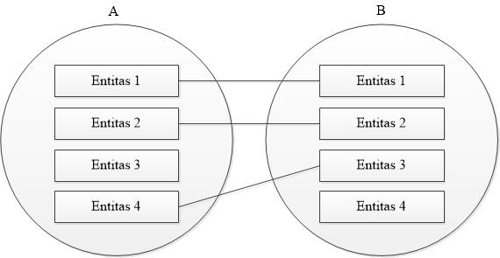

Gambar 2.1 Kardinalitas Relasi Satu ke Satu

* + - * 1. Satu ke Banyak (*One to Many*)

Setiap entitas pada himpunan entitas A dapat berhubungan dengan banyak entitas pada himpunan entitas B, tetapi tidak sebaliknya, di mana setiap entitas pada himpunan entitas B berhubungan dengan paling banyak dengan satu entitas pada himpunan entitas A.

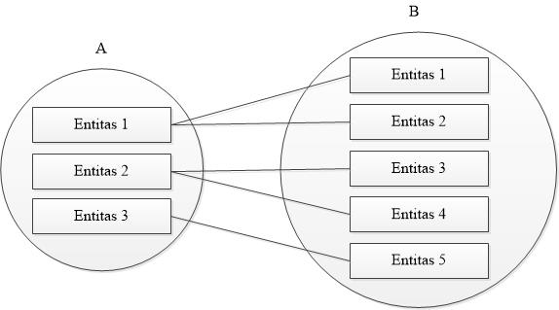

Gambar 2.2 Kardinalitas Relasi Satu ke Banyak

* + - * 1. Banyak ke Satu (*Many to One*)

Setiap entitas pada himpunan entitas A berhubungan dengan paling banyak dengan satu entitas pada himpunan entitas B, tetapi tidak sebaliknya, di mana setiap entitas pada himpunan entitas A berhubungan dengan paling banyak satu entitas pada himpunan entitas B.

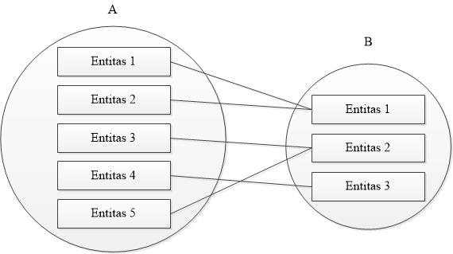

Gambar 2.3 Kardinalitas Relasi Banyak ke Satu

* + - * 1. Banyak ke Banyak (*Many to Many*)

Setiap entitas pada himpunan entitas A dapat berhubungan dengan banyak entitas pada himpunan entitas B, dan demikian juga sebaliknya, di mana setiap entitas pada himpunan entitas B dapat berhubungan dengan banyak entitas pada himpunan entitas A.

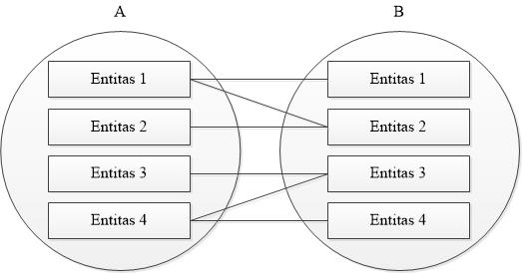

Gambar 2.4 Kardinalitas Relasi Banyak ke Banyak

Tabel 2. Notasi dalam ERD

|  |  |  |
| --- | --- | --- |
| **No.** | **Gambar** | **Keterangan** |
| 1 |  | Himpunan Entitas |
| 2. |  | Penghubung (*Link*) |
| 3. |  | Atribut |
| 4. |  | Himpunan Relasi |

Sumber: Fathansyah (2015)

### Data Flow Diagram (DFD)

Menurut Pratama, I. P. A. E. (2014), *Data Flow Diagram* (DFD) atau Diagram Alir Data (DAD) adalah diagram pemodelan suatu perangkat lunak, yang mana di dalamnya terdapat sejumlah notasi dengan aliran-aliran data dari dan ke sistem. Tabel 2.2 menggambarkan notasi yang digunakan dalam DFD.

Tabel 2. Notasi dalam DFD

|  |  |  |
| --- | --- | --- |
| **No.** | **Gambar** | **Keterangan** |
| 1 |  | Kesatuan Luar (*Eksternal Entity*) atau Batas Sistem (*Boundary*) |
| 2. |  | Arus Data (*Data Flow*) |
| 3. |  | Proses |
| 4. |  | Penyimpanan (*Data Store*) |

Sumber: Handrianus (2016)

# TINJAUAN UMUM INSTANSI

## Profil

SMP Islam Yogyakarta merupakan sekolah Islam pertama di Kota Yogyakarta pada waktu itu yang didirikan oleh Yayasan Al-Islam Yogyakata pada 9 agustus 1973. Mendapatkan izin berdiri sejak tanggal 1 Januari 1974, dan tercatat di Kantor Wilayah Departemen Pendidikan dan Kebudayaan Propinsi Daerah Istimewa Yogyakarta dengan Nomor : 019 / SP / P / U / lk / 79 tanggal 1 Agustus 1979. Dan mulai tahun pelajaran 2007/2008 selain program reguler (umum), dibuka program khusus "Siswa-Santri" (Boarding School) bekerjasama dengan Pondok Pesantren Al-Islam Yogyakarta.

## Identitas Sekolah

Nama Sekolah : SMP ISLAM YOGYAKARTA

NIS : 20.031.0

NSS : 20204050025

NPSN : 20403305

Alamat Sekolah : Jl Bantul, Km2, Gedongkiwo MJ I/814 Yogyakarta

Kelurahan : Gedongkiwo

Kecamatan : Mantrijeron

Kabupaten/Kota : Kota Yogyakarta

Propinsi : Daerah Istimewa Yogyakarta

Kode Pos : 55142

Nomor Telepon : (0274) 389435

Tahun Didirikan :1973

## Visi dan Misi

### Visi

Pendidikan Berkualitas Iman, Ilmu, Amal, Trampil dan Mandiri ( Membentuk manusia paripurna yang berakhlak karimah, berilmu, beramal, dan trampil sehingga menjadi pribadi yang mandiri ).

### Misi

1. Menyelenggarakan pendidikan bernuansa Islami.
2. Membekali wawasan keilmuan.
3. Menumbuhkan rasa kepekaan sosial.
4. Meningkatkan ketrampilan di bidang teknologi, seni, dan olah raga.
5. Mengembangkan jiwa dan semangat kewirausahaan.
6. Melaksanakan Program Siswa Santri (Boarding School).

## Lokasi/Alamat

SMP Islam Yogyakarta beralamat di Jl. Bantul Km 2, Gedongkiwo MJ I/814 Yogyakarta 55142 Telp/Fax; 0274-389435 dengan koordinat Bujur: -7.7960021 Lintang: 110.333041.

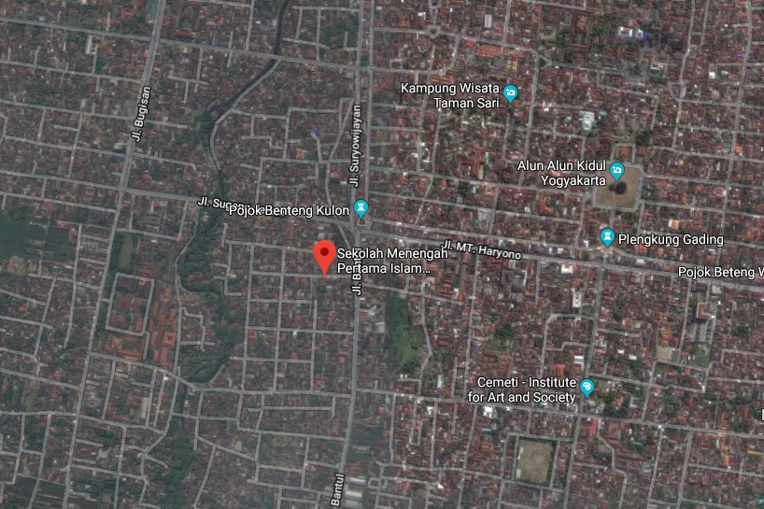

Gambar 3. Lokasi SMP Islam Yogyakarta.

## Struktur Organisasi

Susunan organisasi di ,SMP Islam Yogyakarta adalah sebagai berikut:

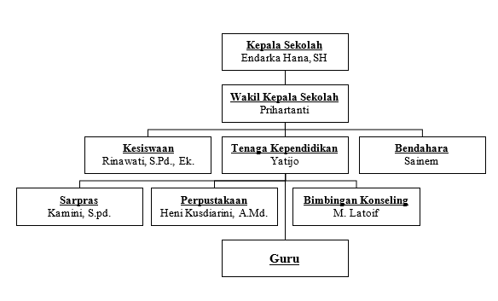

Gambar 3. Stuktur Organisasi SMP Islam Yogyakarta

# ANALISIS DAN PERANCANGAN

## Analisis Masalah

Setelah melakukan observasi dan wawancara di SMP Islam Yogyakarta dapat diketahui bahwa sistem perpustakaan tersebut pada saat ini masih menggunakan sistem konvensional yaitu pengunjung yang masuk ke perpustakaan harus mengisi buku tamu, kemudian pada saat meminjam harus mengisi buku peminjaman dan untuk menyimpan data masih mencatat secara manual.

Dari masalah tersebut maka penulis bermaksud merancang sistem informasi perpustakaan yang terkomputerisasi sehingga dapat membantu memudahkan petugas dan anggota perpustakaan SMP Islam Yogyakarta.

## Analisis Kebutuhan Sistem

Pada tahap analisis kebutuhan sistem yang menjadi dasar dalam penentuan kebutuhan yang diperlukan dalam membuat sistem informasi perpustakaan SMP Islam Yogyakarta, yaitu:

### Kebutuhan Fungsional

Analisis kebutuhan secara fungsional merupakan analisis yang mengenai kebutuhan terkait dengan fasilitas yang dibutuhkan oleh sistem secara umum. Jika, dilihat dari sistem pengguna kebutuhan tersebut adalah kebutuhan sistem basis data yaitu:

1. Buku, berisi tentang daftar buku perpustakaan di SMP Islam Yogyakarta.
2. Klasifikasi, berisi tentang daftar jenis buku.
3. Peminjaman, berisi tentang informasi peminjaman buku-buku perpustakaan.
4. Pengembalian, berisi tentang informasi pengembalian buku-buku yang telah dikemblikan.
5. Anggota, berisi daftar anggota perpustakaan.
6. Denda, berisi data detail pinjam yang melebihi dari tanggal yang harus dikembalikan.
7. Buku tamu, berisi tentang daftar pengunjung perpustakaan.
8. Laporan transaksi, berisi laporan yang dihasilkan oleh sistem.

### Kebutuhan Nonfungsional

Analisis kebutuhan sistem secara nonfungsional merupakan analisis mengenai kebutuhan pendukung sistem yang akan dibuat, dengan tujuan untuk memenuhi kebutuhan sistem. Kebutuhan secara non fungsional tersebut meliputi kebutuhan *software* dan *hardware* yang harus dimiliki oleh SMP Islam Yogyakarta agar dapat menjalankan sistem informasi perpustakaan yang akan dibuat. Kebutuhan nonfungsional tersebut yaitu:

1. Sistem operasi yang digunakan adalah Windows 7 x86.
2. eb browser Mozilla Firefox dan Google Chrome.
3. XAMPP digunakan sebagai server jaringan (localhost), yang terdiri dari program Apache HTTP Server, MySQL, database, dan penerjemah PHP.
4. Prosesor Intel Dual Core.
5. *Random Access Memory* (RAM) 2 GB.
6. Hardisk 500GB.
7. Printer untuk mencetak laporan.
8. Jaringan internet

## Perancangan Sistem

Perancangan sistem dapat diartikan gambaran atau sketsa dari alur proses sistem rancangan. Tahapan perancangan sistem meliputi perancangan database, pembuatan *data flow diagram* (DFD), dan perancangan antarmuka atau interface yang dijelaskan secara singkat sebagai berikut:

1. Pembuatan *Data Flow Diagram* (DFD)

Data Flow Diagram (DFD) meupakan diagram yang dibuat untuk menggambarkan jalannya sistem yang akan dikembangkan. Hal ini dilakukan dengan tujuan penggambaran alur sistem secara logika.

1. Pembuatan *Entity Relationship Diagram* (ERD)

Menentukan entitas-entitas atau table-tabel yang saling berhungungan dan berelasi sehingga data tergabung menjadi satu kesatuan yang terintegrasi

## Rancangan *Data Flow Diagram* (DFD)

*Data Flow Diagram* (DFD) merupakan suatu model logika data atau proses yang dibuat untuk menggambarkan dari mana asal data dan kemana tujuan data yang keluar dari sistem.

### Diagram Jenjang

Diagram jenjang menggambarkan rumusan dari data flow diagram. Pada diagram jenjang ini ditampilkan seluruh proses yang terdapat pada sistem dengan jelas dan terstruktur. Rancangan DFD pada diagram jenjang sistem informasi perpustakaan sekolah terlihat pada gambar 4.1

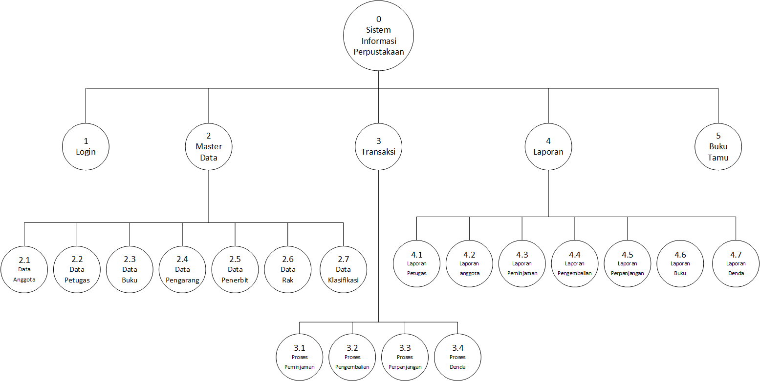

Gambar 4. Diagram Jenjang

Berdasarkan gambar di atas, sistem yang terdiri dari 5 proses, yaitu proses *login*, master data, transaksi, laporan dan buku tamu. Pada proses login admin akan melakukan login terlebih dahulu sebelum melakukan proses ke master data. Pada proses master data, terdapat 6 macam data yang akan dimasukkan, yaitu data login, data anggota, data petugas, data buku, data pengarang, data penerbit dan data rak.

Pada proses transaksi memiliki 4 proses, untuk memproses data peminjaman, data pengembalian, data perpanjangan dan data denda.

Proses laporan akan melihat laporan petugas, laporan anggota, laporan peminjaman, laporan pengembalian dan laporan denda. Proses laporan berfungsi untuk melihat cetakan berupa *hard copy* dari semua data yang telah dimasukkan.

### Diagram Konteks

Diagram konteks adalah gambaran sistem secara garis besar.Pada level ini ditunjukan hubungan antara entitas luar dengan sistem secara kesluruhan. Enitas yang berhubungan sengan sistem ini adalah petugas perpustakaan dan anggota perpustakaan. Petugas dapat melakukan proses menambah, memperbarui dan menghapus data tertentu sedangkan anggota hanya bisa melakukan proses tertentu. Rancangan DFD pada diagram konteks sistem informasi perpustakaan sekolah terlihat pada gambar 4.2

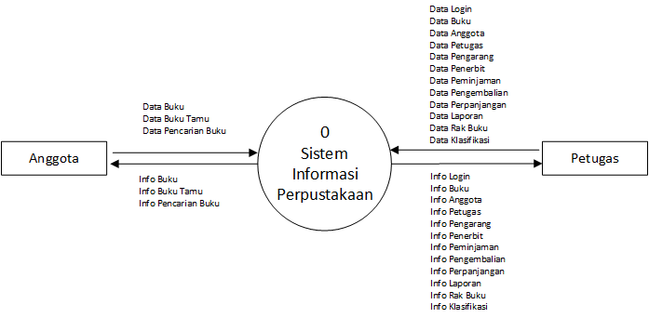

Gambar 4. Diagram Konteks

### Diagram Alir Data (DFD) Level 1

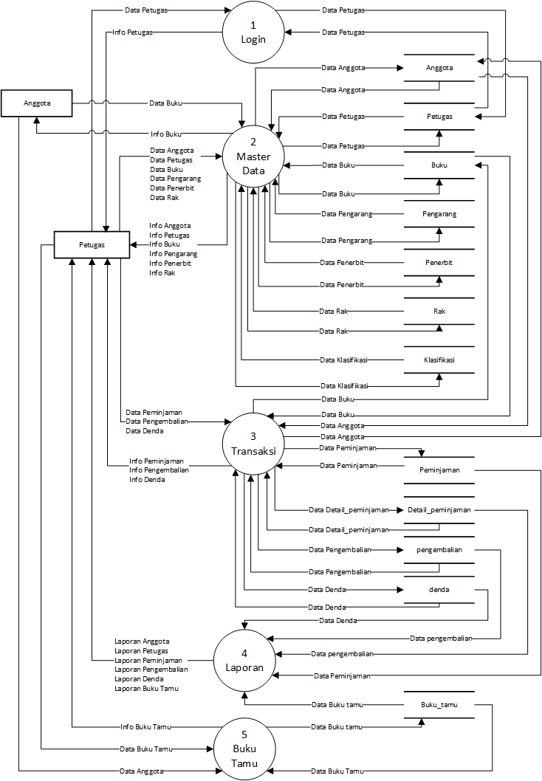

Gambar 4. Diagram Alir Data Level 1

### Diagram Alir Data (DFD) Level 2 Proses 1

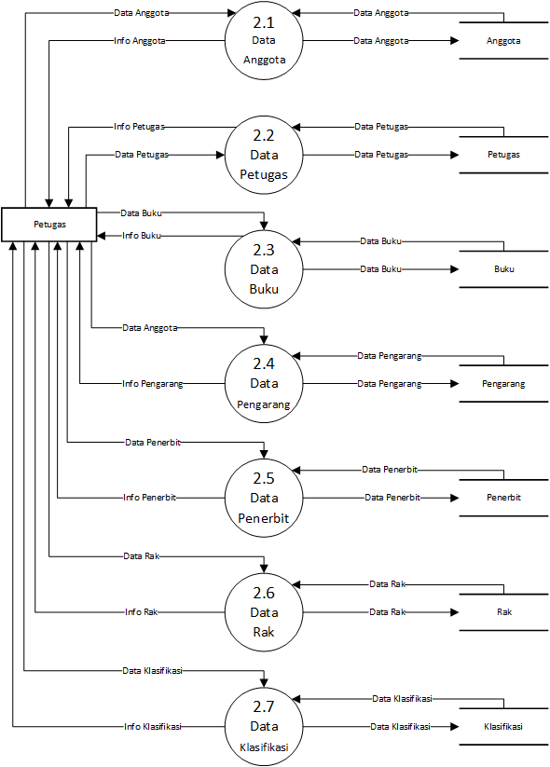

Gambar 4.4 Diagram Alir Data Level 2 Proses 1

### Diagram Alir Data (DFD) Level 2 Proses 2

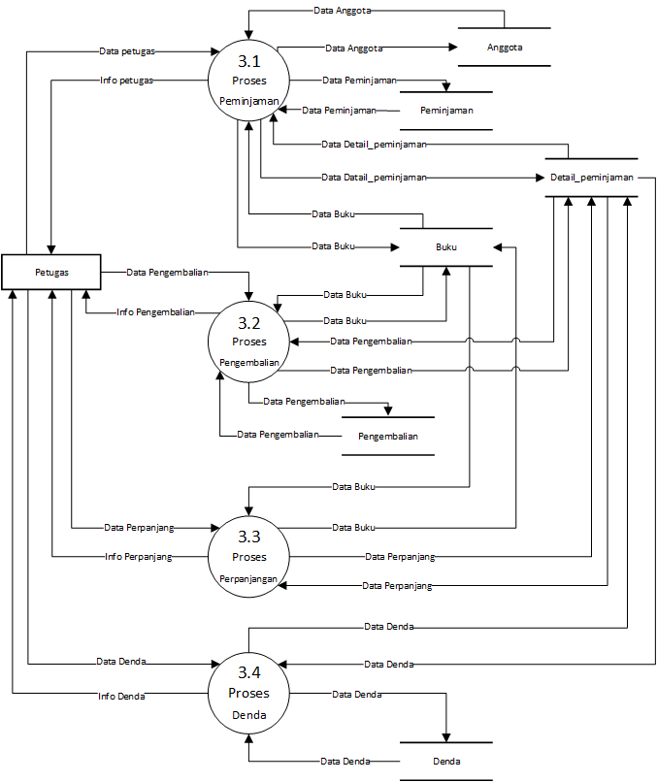

Gambar 4.5 Diagram Alir Data Level 2 Proses 2

### Diagram Alir Data (DFD) Level 2 Proses 3

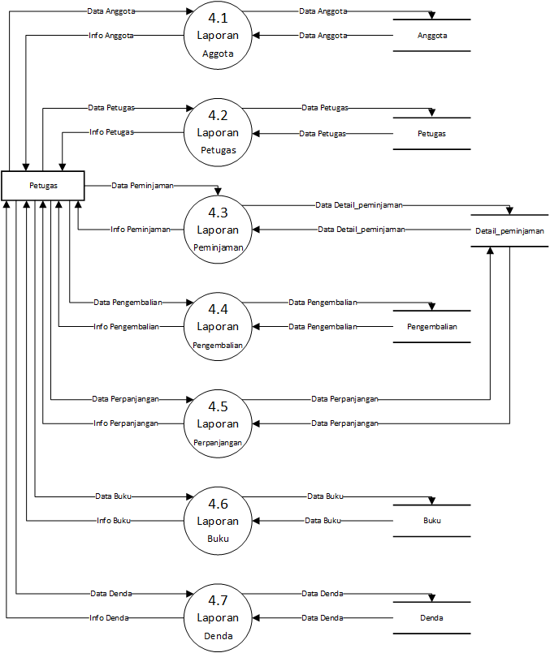

Gambar 4.6 Diagram Alir Data Level 2 Proses 3

### Basis Data

### Entity Relationship Diagram (ERD)

Pada tahap ini menggambarkan bagaimana data diolah untuk membangun sebuah sistem. Menentukan *primary key* (PK) dan *foreign key* (FK) yang dimiliki masing-masing entitas yang akan menghubungkan antara entitas satu dengan entitas lain.

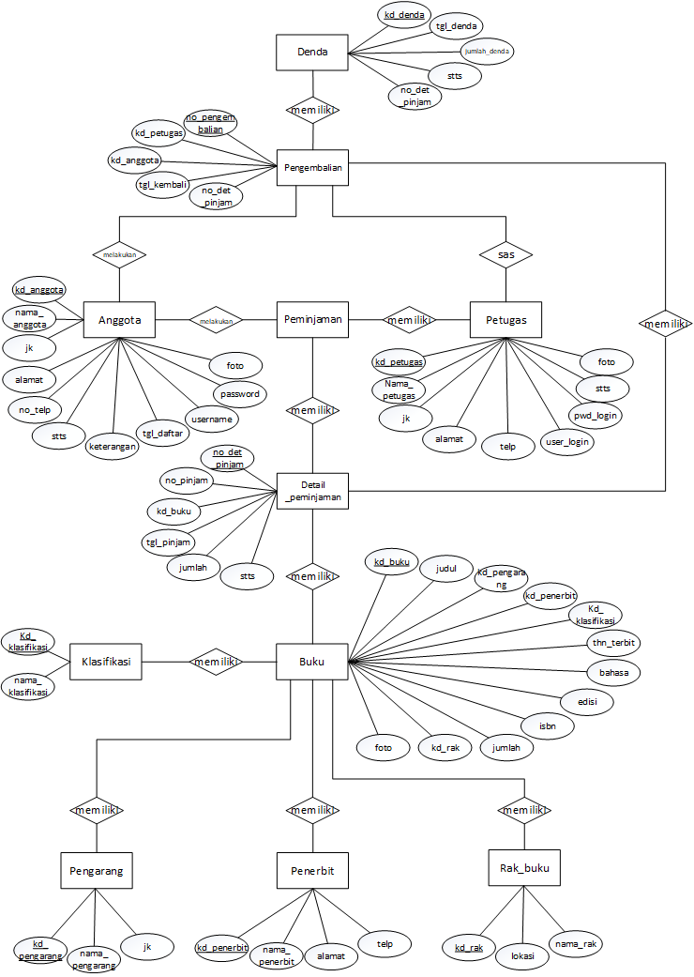

Gambar 4. Entity Relationship Diagram

### Tabel dan Relasi Tabel

1. Tabel

Pada tahap ini akan dijelaskan beberapa struktur tabel-tabel yang meliputi struktur penyimpanan data, tipe data, dan jalur akses yang akan digunakan. Pada tahap ini tiap-tiap tabel akan saling berhubungan dengan dungsi masing-masing berdasarkan tempat penyimpanan yang sesuai. Struktur basis data yang dirancang pada Sistem Pencatatan Ibu Hamil dan Neonatal dapat digambarkan sebagai berikut:

1. Administrator

Menyimpan data hak akses bidan desa, bidan koordinator dan admin.

Nam Tabel : administrator

Primary Key : -

Foreign Key : -

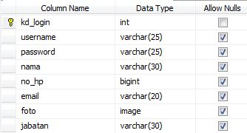

Gambar 4. Administrator

1. Record

Menyimpan data status login.

Nam Tabel : record

Primary Key : -

Foreign Key : -

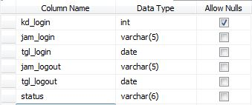

Gambar 4. Record

1. Bidan Desa

Menyimpan data bidan desa.

Nam Tabel : bidan_desa

Primary Key : nip

Foreign Key : -

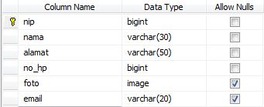

Gambar 4. Bidan Desa

1. Ibu Hamil

Menyimpan data ibu hamil.

Nam Tabel : bumil

Primary Key : id_bumil

Foreign Key : -

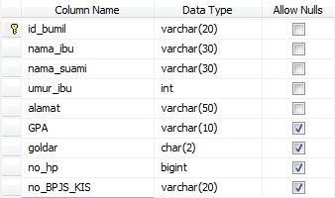

Gambar 4. Ibu Hamil

1. Bayi

Menyimpan data bayi.

Nam Tabel : bayi

Primary Key : id_bayi

Foreign Key : id_bumil, nip

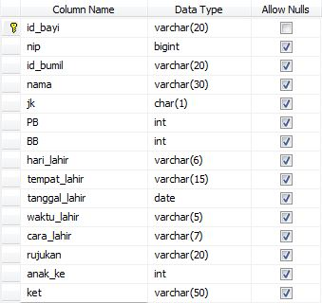

Gambar 4. Bayi

1. Sasaran

Menyimpan data riwayat ibu hamil dan hari taksiran persalinan.

Nam Tabel : sasaran

Primary Key : kd_sasaran

Foreign Key : nip, id_bumil

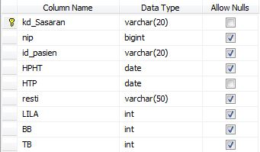

Gambar 4. Sasaran

1. Buku KIA

Menyimpan data index bayi yang lahir dan kepemilikan buku KIA.

Nama Tabel : kia

Primary Key : no_index

Foreign Key : id_bayi

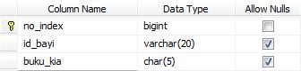

Gambar 4. Buku KIA

1. Kunjungan

Menyimpan data kunjungan neonatal.

Nam Tabel : kunjungan

Primary Key : -

Foreign Key : no_index, kd_imunisasi

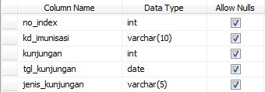

Gambar 4. Kunjungan

1. Imun

Menyimpan data suplemen dan vitamin untuk bayi.

Nam Tabel : imun

Primary Key : kd_imun

Foreign Key : -



Gambar 4. Imun

1. Relasi Tabel

Untuk menggambarkan secara jelas skema relasi yang digunakan dalam tahap pembuatan program, dari analisa yang telah dilakukan dapat digambarkan diagram skema hubungan antar tabel dari Sistem Pencatatan Ibu Hamil dan Neonatal dpat dilihat dari gambar sebagai berikut:

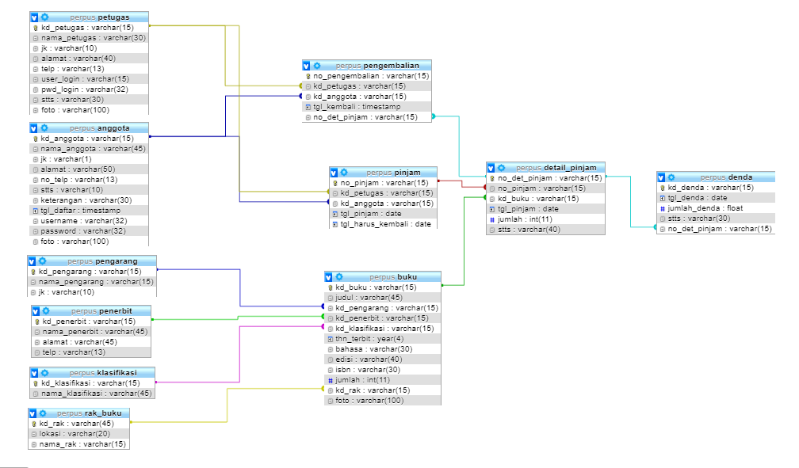

Gambar 4. Relasi Antar Tabel

### User Interface

# IMPLEMENTASI

## Implementasi

Proses implementasi dari perancangan aplikasi yang dilakukan pada bab sebelumnya akan dijelaskan pada bab ini. Implementasi bertujuan untuk menterjemahkan keperluan perangkat lunak ke dalam bentuk sebenarnya yang dimengerti oleh komputer atau dengan kata lain tahap implemetasi ini merupakan tahapan lanjutan dari tahap perancangan yang sudah dilakukan. Dalam tahap implementasi ini akan dijelaskan mengenai perangkat keras (hardware) dan perangkat lunak (software) yang digunakan dalam membangun sistem ini, file-file yang digunakan dalam membangun sistem, tampilan web beserta potongan-potongan script program untuk menampilkan Halaman web.

## Perangkat Keras (*Hardware*) yang Digunakan

Perangkat keras yang digunakan untuk mengoperasikan Sistem Informasi Geografis berbasis Web ini adalah:

1. Notebook HP Pavilion dv3000
2. Processor Genuine Intel(R) CPU P7350 Core 2 Duo 2.00GHz
3. RAM 3072MB
4. Hardisk 320 GB
5. NVIDIA GeForce 9300M GS

## Perangkat Lunak (*Software*) yang digunakan

Perangkat lunak yang digunakan dalam membangun Sistem Informasi Geografis berbasi Web ini adalah:

1. Macromedia dreamweaver CS3
2. Adobe Photoshop CS3
3. Mozila firefox

Berisikan uraian Bagian Implementasi berisi uraian alat bantu untuk tahapan implementasi, sistem operasi, perangkat implementasi, algoritma program, tampilan interaksi input-output aplikasi dan pengujian implementasi tahapan awal. Untuk bidang network, implementasi berisi hasil rancangan network yang dibangun, infrastrukur pendukung network dan pengujian awal network.

## Implementasi WEB

### Implementasi Halaman User

Implementasi *Interface* halaman *User* merupakan implementasi halaman *web* yang digunakan oleh *User* pengunjung *web* yang berisi informasi-informasi tentang Sistem Informasi Geografis.

### Koneksi.php

*File* koneksi.php merupakan *script php* untuk menghubungkan *web* dengan basis data “wisatagianyar” yang terdapat dalam *database MySQL*.

<?php

$server = "localhost";

$username = "root";

$password = "root";

$database = "anyar";

// Koneksi dan memilih database di server mysql_connect($server,$username,$password) or die("Koneksi gagal"); mysql_select_db($database) or die("Database tidak bisa dibuka");

?>

Gambar 4.. Script koneksi.php

### Tampilan Halaman Home

Gambar 4.. Tampilan Home

# PENUTUP

## Kesimpulan

Yang diambil dari isi bab III dan bab IV dan harus konsisten dengan tujuan penulisan serta harus mencerminkan terpecahkan atau tidak masalah yang dibahas di bab I dan didasarkan pada analisis yang obyektif.

## Saran

Merupakan hal-hal yang susah/belum dibuat dalam Proyek Tugas Akhir yang dibuat dan dapat dikembangkan orang lain.

# DAFTAR PUSTAKA

Ambarwati, L. Wikusna, W. dan Kurniasaih, S. (2015), *Aplikasi Pelayanan Kesehatan Ibu dan Anak (KIA) di Puskesmas Cinunuk*, *Jurnal Teknologi Informasi Universitas Telkom*, *2*(3), 92–96.

Ardiyansah, A. Dharmawan, Y. dan Nugroho, J. (2017), *Pembuatan Sistem Informasi Pemetaan Ibu Hamil Risiko Tinggi (Studi Kasus Puskesmas Banyubiru)*, *Jurnal Kesehatan Masyarakat FKM Universitas Diponegoro*, *5*(3), 715–726.

Fathansyah (2015), *Basis Data*, Ed. 2 Bandung: Informatika Bandung.

Hamzah dan Winardi, S. (2015), *Sistem Informasi Layanan SMS Gateway Bagi Bidan Dalam Program Pemantauan Kesehatan Ibu dan Anak ( PWS KIA ) di Kabupaten Bantul Provinsi Daerah Istimewa Yogyakarta*, *Jurnal Infotel*, *7*(1), 29–38.

Handrianus (2016), *Rancang Bangun Sistem Aplikasi Pendataan dan Penjualan Buku Berbasis Client-Server*, Kerja Praktik, S.Kom., Universitas Teknologi Yogyakarta.

Hutahaean, J. (2014), *Konsep Sistem Informasi*, Ed. 1 Yogyakarta: Deepublish (CV. Budi Utama).

Lestari, W.O.P. Bahar, H. dan Munandar, S. (2016), *Peran Bidan Dan Dukun Dalam Perawatan Kehamilan Ibu Hamil Di Wilayah Pesisir Kecamatan Abeli (Studi Kasus) Kota Kendari 2016*, *Jurnal Imiah Mahasiswa Kesehatan Masyarakat*, *1*.

Nisa, U.F. (2015), *Pengembangan Sistem Informasi Pemantauan Ibu Hamil Beresiko Di Puskesmas Ngemplak Simongan Semarang*, *UDiNus Repository* Universitas Dian Nuswantoro Semarang.

Pratama, I.P.A.E. (2014), *Sistem Informasi dan Implementasinya*, Bandung: Informatika Bandung.

Priyadi, Y. (2014), *Kolaborasi SQL & ERD dalam Implementasi Database*, Ed. 1 Yogyakarta: ANDI.